ZÁVAZNÁ PŘIHLÁŠKA NA 2. VÍKEND ZDRAVÉHO POHYBU

TERMÍN: 16. 3. 2017 – 19. 3. 2017 příjezd ve čtvrtek do 18:00 hodin (podává se večeře)
odjezd v neděli po 13:00 hodině (po obědě a vyklizení pokojů)

ZAMĚŘENÍ: správné techniky posilování problémových partií (bříško, stehna, zadeček, ruce), efektivní spalování tuků, kondiční silový trénink, kruhový trénink, posilovna, jak se vyvarovat bolesti ze cvičení (správné držení těla, zdravá záda, střed těla a pánevní dno) správné stravovací návyky
na cestě za vysněnou postavou, udržitelné stravovací návyky, stravovací mýty.

LEKTORKA: Veronika Břízová

UBYTOVÁNÍ: Hotel Ring, Svičice 30, okres Most
dvou a čtyřlůžkové pokoje s vlastním sociálním zařízením na každém pokoji
POZOR! Dvoulůžkové pokoje je třeba nahlásit, proto odevzdejte co nejdříve přihlášku

CENA:
2-lůžkový pokoj: 3649,-Kč; záloha 1900,-Kč splatná do 31. 1. 2017, 1749,-Kč na místně nebo
do 10. 3. 2017 převodem a účet
4-lůžkový pokoj: 3199,-Kč; záloha 1600,-Kč splatná do 31. 1. 2017, 1599,-Kč na místně nebo
do 10. 3. 2017 převodem a účet

Účastníci 1. Víkendu Zdravého pohybu: Sleva ve výši 200,- Kč.
2-lůžkový pokoj: 3449,-Kč; záloha 1900,-Kč splatná do 31. 1. 2017, 1549,-Kč na místně nebo
do 10. 3. 2017 převodem a účet
4-lůžkový pokoj: 2999,-Kč; záloha 1600,-Kč splatná do 31. 1. 2017, 1399,-Kč na místně nebo
do 10. 3. 2017 převodem a účet

PLATBA:
platbu provádějte na č. účtu: 3210506871/6800
VS: vaše rodné číslo bez lomítka; do poznámky: 2VZP_JMÉNO_PŘÍJMENÍ
zbytek částky: na místně nebo do 10. 3. 2017 převodem a účet, abych měla čas zkontrolovat připsání částky na účet před zahájením pobytu

PŘIHLÁŠKA: přihlášku můžete nosit osobně / posílat nejpozději do 31. 1. 2017
POZOR! Se zálohou připsanou na účet nejpozději také 31. 1. 2017
POZDĚJŠÍ PŘIHLAŠOVÁNÍ NA DOTAZ (možno, pokud budou volná místa nebo možnost dorezervovat)

Důležité je, aby byla nejpozději do 31. 1. 2017 připsána na účtu záloha, jinak nebude přihláška platná.
Logický postup je: 1. vyplnit přihlášku,
2. odevzdat / poslat ji (alespoň nascanovanou mailem)
3. zaslat platbu, abych platbu spárovala s účastníkem pobytu a počítala s Vámi.
Zálohu je nutné zaplatit včas kvůli zadání výroby triček. Proto i přihlášku doručte co nejdříve, kvůli Vámi zvolené velikosti trička. Čím později trička dám vyrobit, tím budou dražší, což může způsobit navýšení ceny pobytu. Víkend se uskuteční při minimálním počtu 10 - 12 zájemců.

STORNOVACÍ PODMÍNKY:
Při odhlášení před začátkem pobytového víkendu jsou stornovací poplatky navrženy s ohledem na blížící se termín pobytu a budou strženy z hrazené zálohy 1700,- Kč, která je splatná nejpozději do 31. 1. 2017.
počet dní před začátkem pobytu | odpovídá odhlášení nejpozději do data | výše storno poplatku v Kč | ze zálohy bude vráceno (v %) | ze zálohy bude vráceno  (v Kč, 2- / 4- lůžkový pokoj)
více jak 75 dní | 31. 12. 2016 | 0 % | 100 % | 1900,- Kč / 1600,- Kč
75 – 45 dní | 31. 01. 2017 | 30 % | 70 % | 1330,- Kč / 1120,- Kč
45 – 20 dní | 24. 02. 2017 | 65 % | 35 % | 665,- Kč / 560,- Kč
méně jak 20 dní | po 24. 02. 2017 | 100 % | 0 % | 0,- Kč / 0,- Kč
Přihlášku lze stornovat pouze písemně zasláním na adresu: Veronika Břízová, Masarykova 208, 270 54 Řevničov. Rozhodující je datum podání na poště. Při odhlášení kdykoliv a současném zajištění jiného zájemce na uvolněné místo bude uhrazená záloha vrácena. Při neúčasti bez omluvy nebo při oznámení neúčasti až po ukončení pobytového víkendu, se uhrazená záloha nevrací.Pokud chcete vrátit zpět zálohu, uveďte do stornovacího dopisu, který budete zasílat, i číslo účtu, kam má být zbytek částky po strhnutí stornovacích poplatků, číslo účtu. E-mailem obdržíte informaci o přijetí dopisu i o zaslání zálohy zpět a v jaké výši.

ZÁVAZNÁ PŘIHLÁŠKA NA 2. VÍKEND ZDRAVÉHO POHYBU
příjmení, jméno:
bydliště: |  |  |  |  |  |  |  | PSČ:
telefon: |  |  |  |  |  | e-mail:
datum narození: |  |  |  |  |  | RČ:
zálohu jsem již hradil/a: |  |  | O ano |  | O ne | Podpis účastníka:
účastnil/a jsem se 1. VZP |  |  | O ano |  | O ne
POKOJ | O  2-lůžkový |  |  | O  4-lůžkový |  | TRIČKO
je mi jedno, s kým budu na pokoji: |  |  |  |  |  | velikost: | 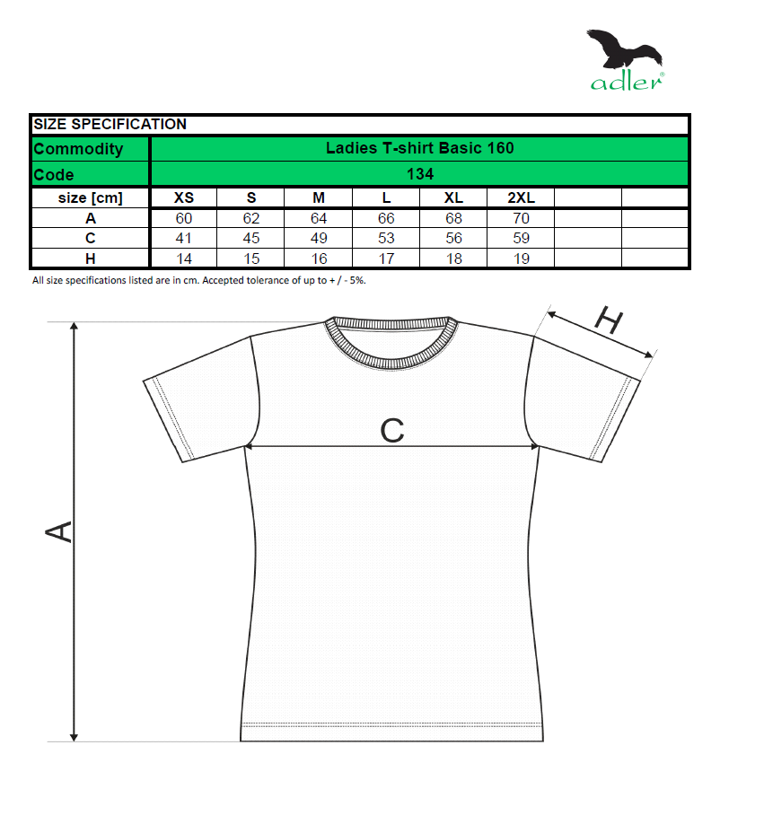
O ano O ne |  |  |  |  |  | O XS
preferuji sdílet pokoj s: |  |  |  |  |  | O S
1. Já |  |  |  |  |  | O M
2. |  |  |  |  |  | O L
3. |  |  |  |  |  | O XL
4. |  |  |  |  |  | O XXL

Potvrzuji svým podpisem správnost všech údajů uvedených na přihlášce, a že jsem se seznámil/a s velikostmi triček a se stornovacími poplatky a souhlasím s nimi. Vlastnoručně podepsanou přihlášku pak je nutné zaslat na adresu: Veronika Břízová, Masarykova 208, 270 54 Řevničov, nebo naskenovat a zaslat mailem: zdravy-pohyb@email.cz.
Přijetí přihlášky bude potvrzeno e-mailem, proto si prosím zkontrolujte správnost své emailové adresy. Platná přihláška bude až po připsání zálohy na účet. Neposílejte, prosím, přihlášku doporučeně.

